多條件遞迴

使用遞迴，根據以下的條件式，找出f(-13)的值為何，並且列出計算過程。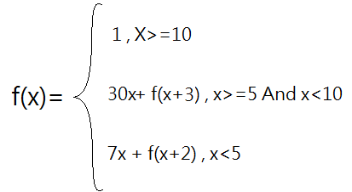

輸出結果：

f(-13)

=-91 + f(-11)

=-168 + f(-9)

=-231 + f(-7)

=-280 + f(-5)

以下自行計算

.

.

.

這是解答

f(-13)

=-91 + f(-11)

=-168 + f(-9)

=-231 + f(-7)

=-280 + f(-5)

=-315 + f(-3)

=-336 + f(-1)

=-343 + f(1)

=-336 + f(3)

=-315 + f(5)

=-165 + f(8)

=75 + f(11)

=76